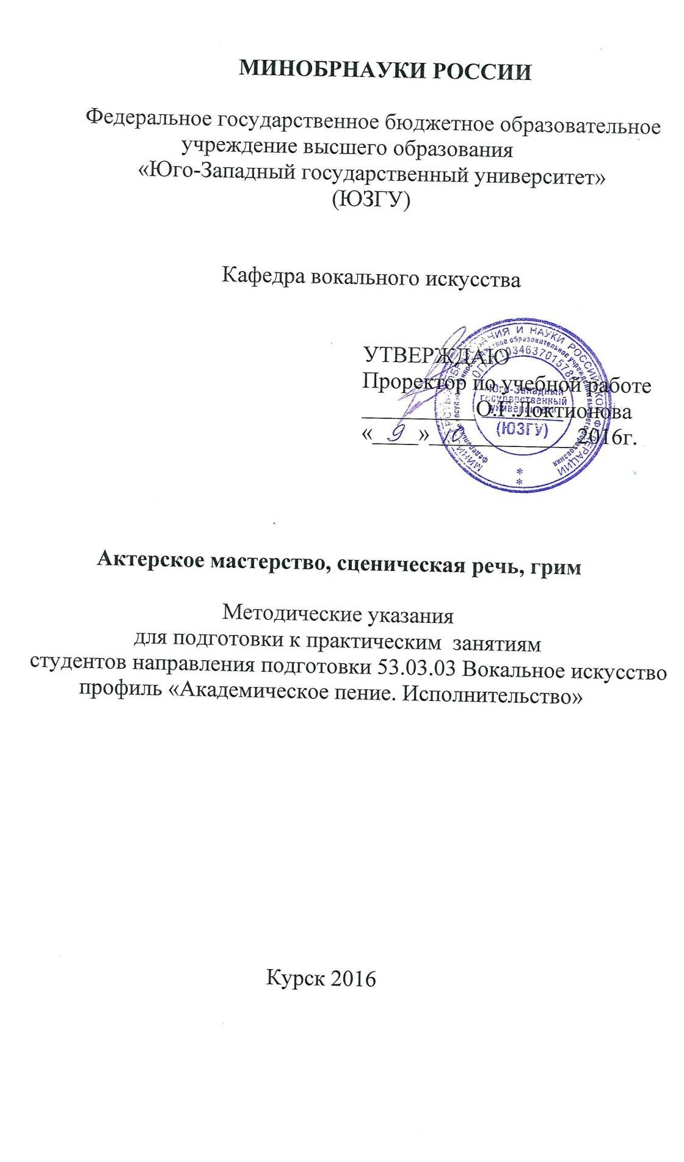
УДК 784

Составитель И.Ф.Стародубцева, Л.В. Сазонова

Рецензент:
Заслуженный деятель искусств РФ, профессор Г.С.Львович

Актерское мастерство, сценическая речь, грим : методические указания студентам для подготовки к практическим занятиям / Юго-Зап. гос. ун-т; сост. И.Ф.Стародубцева, Л.В.Сазонова, Курск, 2016. 10 с. Библиогр.: с. 9.

Методические указания содержат введение, в котором даны цели и задачи дисциплины, а так же перечень планируемых результатов обучения по дисциплине, рекомендации студентам для практических занятий, формы
контроля, методические рекомендации по освоению дисциплины, примерные зачетные требования и библиографию.
Методические указания соответствуют требованиям программы, утверждѐнной учебно-методическим объединением по направлению подготовки 53.03.03 Вокальное искусство.
Предназначены для студентов направления подготовки 53.03.03 очной и очно-заочной форм обучения.

Текст печатается в авторской редакции

Подписано в печать . Формат 60х84 1/16.
Усл.печ.л. 5,6 Уч-изд. л. 0,5 Тираж 100 экз. Заказ. Бесплатно.
Юго-Западный государственный университет.
305040, г. Курск, ул. 50 лет Октября, 94.

Введение

Методические указания по дисциплине «Актерское мастерство, сценическая речь, грим» составлены для практических работ студентов направления подготовки 53.03.03Вокальное искусство факультета лингвистики и межкультурной коммуникации. Указания ставят своей задачей помочь студентам в подготовке к занятиям по дисциплине «Актерское мастерство, сценическая речь, грим» в соответствии с ФГОС ВО по направлению подготовки 53.03.03Вокальное искусство.

Цель дисциплины
Формирование основ знаний, умений и навыков по актерскому мастерству, сценической речи и гриму в соответствии с современными художественными требованиями к артистам концертных организаций, а также для подготовки музыканта – вокалиста к музыкально-исполнительской и музыкально- просветительской деятельности в учреждениях культуры и искусства.

Задачи дисциплины
- воспитание у студентов практических навыков поведения на сцене;
- развитие механизмов музыкальной, пластической и образно- эмоциональной памяти, творческого воображения и фантазии;
- активизация психофизических процессов, активизация эмоциональной, волевой сфер;
- развития артистизма, свободы самовыражения, исполнительской воли, концентрации внимания;
- способность использовать знания об устройстве голосового аппарата и основ обращения с ним в профессиональной деятельности.

Перечень планируемых результатов обучения по дисциплине, соотнесенных с планируемыми результатами освоения образовательной программы

Обучающиеся должны знать:
    - основные элементы актерского мастерства – слагаемые сценического действия;
    - основы дикции и вокальной орфоэпии,
    - обширный концертный репертуар, включающий произведения разных эпох, жанров и стилей,
    - основные правила и приемы вокальной орфоэпии;

уметь:
    - раскрывать в сценических этюдах заданный характер в условиях предлагаемых обстоятельств с учетом предложенного музыкального сопровождения;
    - выражать действие мыслью, словом, движением, действовать, а не представлять, действовать во имя определенной цели, действовать «в музыке», а не «под музыку» т.е. избегать иллюстрирования, убедительно действовать в условиях публичного показа;
    - анализировать художественные и технические особенности литературных текстов, анализировать и подвергать критическому разбору процесс вокальной орфоэпии в музыкальных произведениях;

владеть:
    - практическими навыками основных элементов актерского мастерства: сценическое воображение, сценическое внимание, сценическая правда, мышечная свобода, задачи и куски, сценическое отношение, оценка факта и перемена отношения, сценическое общение, эмоциональная память, темпоритм, внутреннее сценическое самочувствие в условиях публичного творчества, навыками самостоятельной подготовки этюдов на заданный музыкальный материал;
    - навыками самостоятельной подготовки к концертному исполнению музыкальных произведений различных стилей и жанров, навыками поиска исполнительских решений, приемами психической саморегуляции, знаниями в области гигиены голоса и основ сценической речи, художественно- выразительными средствами (штрихами, разнообразной звуковой палитрой и другими средствами исполнительской выразительности), профессиональной терминологией;
    - профессиональными методиками педагогической работы в

начальном и среднем звеньях профессионального музыкального образования.

1. Практические занятия

Практические занятия - это форма организации учебного процесса, предполагающая выполнение студентами по заданию и под руководством преподавателя одной или нескольких практических работ. Дидактическая цель практических работ - формирование у студентов профессиональных умений, а также практических умений, необходимых для изучения последующих учебных дисциплин.
Практические занятия играют важную роль в выработке у студентов навыков применения полученных знаний для решения практических задач совместно с преподавателем. Практические занятия логически продолжают работу, начатую на лекции.
Цель практических занятий углублять, расширять, детализировать знания, полученные на лекции в обобщенной форме, и содействовать выработке навыков профессиональной деятельности. Они развивают научное мышление и речь, позволяют проверить знания студентов и выступают как средства оперативной обратной связи.
Практические занятия по дисциплине «Актерское мастерство, сценическая речь, грим» представляют собой закрепление на практике знаний, умений и навыков по актерскому мастерству, сценической речи и гриму.
Дисциплина имеет три подраздела.
- Актерское мастерство — это профессиональная творческая деятельность в области исполнительских искусств, состоящая в создании сценических образов (ролей), вид исполнительского творчества. Исполняя определѐнную роль в театральном представлении, актѐр как бы уподобляет себя лицу, от имени которого он действует в спектакле. Путѐм воздействия на зрителя во время спектакля создаѐтся особое игровое пространство и сообщество актѐров и зрителей. Певец — это актер, который использует певческий голос как инструмент. Каждая музыкальная фраза рассказывает историю, которая также передается через язык тела, выражение лица, дикцию и динамику голоса.
- Сценическая речь – это одно из основных средств

театрального воплощения драматургического произведения. Владея мастерством и сценической речью, актѐр раскрывает внутренний мир, социальные, психологические, национальные, бытовые черты характера персонажа. Техника сценической речи — существенный элемент актѐрского мастерства; она связана с звучностью, гибкостью, объѐмом голоса, развитием дыхания, чѐткостью и ясностью произношения, интонационной выразительностью.
- Грим – от фр. grime, буквально — забавный старикан, от староитал. grimo — морщинистый — это искусство изменения внешности актѐра, преимущественно его лица, с помощью гримировальных красок, пластических и волосяных наклеек, парика, причѐски и др. Характер грима в театре зависит от художественных особенностей пьесы, замысла актѐра, режиссѐрской концепции и стиля оформления спектакля.
Все три раздела важны для того чтобы стать профессиональным певцом-актером, работающим в оперном театре или концертно-гастрольной организации. От того как певец сможет
«зацепить» публику зависит его успех, популярность, востребованность в обществе.

2 Темы практических занятий

- Актерское мастерство. Сценическая речь. Освобождение мышц.
- упражнения на снятие мышечного напряжения тела;
- упражнения на снятие речевого напряжения;
- упражнения на укрепление косых мышц пресса.
- Актерское мастерство. Сценическое внимание.
- упражнения, развивающие внешнее внимание;
- упражнения, развивающие внутреннее внимание.
- Актерское мастерство. Творческое воображение и фантазия.
- упражнения, развивающие воображение;
- фантазирование на заданную тему.
- Актерское мастерство. Предлагаемые обстоятельства.
- упражнения на перемену отношения к месту действия;
- упражнения на перемену отношения к партнеру.
- Актерское мастерство. Эмоциональная память.
- упражнения, укрепляющие эмоциональную память.
- Актерское мастерство. Действие.
- упражнения на достижение поставленной цели
- Сценическая речь. Укрепление речевого аппарата.
- артикуляционная гимнастика;
- упражнения на исправление речевого дефекта.
- Сценическая речь. Фонационное дыхание и голос.
- упражнения на укрепление косых мышц;
- упражнения, развивающие силы звука;
- упражнения для развития гибкости голоса.
- Грим. Правила работы с театральным гримом.
- создание грима сказочного персонажа.
- Актерское мастерство. Оценка факта.
- упражнения на изменение отношения к событию;
- упражнения индивидуальные и групповые.
- Актерское мастерство. Темпо – ритм.
- упражнения, развивающие наблюдательность;
- упражнения на скорость, темп и контрастность в движении.
- Актерское мастерство. Действие для достижения

поставленной цели:
- упражнения на заданную тему.

- Актерское мастерство. Взаимодействие. Импровизация.
- упражнения на общение (любая тема).
- Актерское мастерство. Сценическая речь. Работа актера над ролью.
- домашняя работа.
15 Актерское мастерство. Сценическая речь. Характер и характерность.
- работа над образом.
- Актерское мастерство. Сверхзадача и сквозное действие.
- работа с текстом (по выбору).
- Сценическая речь. Словесное действие. Логика и образность речи.
- работа с текстом.
- Грим. Работа над характерным гримом.
- подбор материала.
- Особенности домашней работы над ролью.
- наблюдения;
- набор характерных особенностей образа.
- Работа над речевой характеристикой образа.
- психофизическая особенность персонажа,
- национальная особенность персонажа,
- социальная особенность персонажа.
- Приемы гримирования.
- грим живописный;
- грим скульптурный

Библиография

  - Васильев, Юрий Андреевич. Сценическая речь: голос действующий [Текст] : учебное пособие : [для студентов высших учебных заведений, обучающихся по специальности "Актерское искусство", "Режиссерское искусство" и по направлению подготовки "Театральное искусство"] / Ю. А. Васильев. - 2-е изд. - Москва : Академический Проект, 2015. - 465, [1] с. - (Gaudeamus). - Библиография: с. 459-462 и в подстрочных примечаниях. - ISBN 978-5-8291-1816-7 (в пер.) : 475.99 р.
  - Захава, Борис Евгеньевич. Мастерство актера и режиссера [Текст] : учебное пособие / Б. Е. Захава ; под общ. ред. П. Е. Любимцева. - Изд. 6-е, стер. - Санкт-Петербург : Лань : Планета музыки, 2013. - 432 с. - ISBN 978-5-8114-1575-5 (Лань). - ISBN 978-5-91938-108-2 (Планета музыки) : 582.54 р.
  - Черная, Елена Игоревна. Основы сценической речи. Фонационное дыхание и голос [Комплект] : учебное пособие / Е. И. Черная. - Санкт-Петербург : Лань : Планета Музыки, 2012. - 175, [1] с. : ил. + 1 электрон. опт. диск (DVD-ROM). - (Учебники для вузов. Специальная литература). - Библиогр.: с. 169-170, 174. - ISBN 978- 5-8114-1322-5 (Лань). - ISBN 978-5-91938-051-1 (Планета Музыки) :
499.59 р.
  - Новицкая, Лидия Павловна. Элементы психотехники актѐрского мастерства. Тренинг и муштра [Текст] / Л. П. Новицкая.
- Изд. 5-е. - Москва : URSS : ЛЕНАНД, 2015. - 184 с. - (Школа
сценического мастерства). - ISBN 978-5-9710-1849-0 : 226.86 р.
  - Толшин, Андрей Валерьевич. Тренинги для актера музыкального театра [Текст] : [учебно-методическое пособие] / А. В. Толшин, В. Ю. Богатырев. - Изд. 2-е, испр. - Санкт-Петербург : Лань : Планета Музыки, 2014. - 158, [1] с. : ил., вкл. л., портр. - (Учебники для вузов. Специальная литература). - Библиография в подстрочных примечаниях. - ISBN 978-5-8114-1764-3 (Лань). - ISBN 978-5-91938-165-5 (Планета музыки) : 290.31 р.
  - Толшин, Андрей Валерьевич. Импровизация в обучении актера [Текст] : [учебное пособие] / А. В. Толшин. - Изд. 3-е, стер. - Санкт-Петербург : Лань : Планета музыки, 2014. - 156 с. : ил. -

(Учебники для вузов. Специальная литература). - Библиогр.: с. 151-
153. - Библиогр. в примеч.: с. 146-147. - Библиогр. в примеч. в конце гл. - ISBN 978-5-8114-1765-0 (Лань) . - ISBN 978-5-91938- 166-2 (Планета музыки) : 290.31 р.
- Станиславский, К. С. Психотехника актерского искусства: работа актера над собой [Электронный ресурс] / К. С. Станиславский, ред. Евгений Басин. - Санкт-Петербург : Алетейя, 2014. - 176 с. - (Антологии Е. Я. Басина). - ISBN 978-5-91367-057-1 : Б. ц. // Режим доступа - http://biblioclub.ru/
- Станиславский, К. С. Работа актера над собой [Электронный ресурс] / К. С. Станиславский. – Москва: Директ – Медиа, 2015. – Ч. II. – 1015 с. – ISBN 978 – 5 – 4475 – 5383 – 8 : Б. ц. // Режим доступа - http://biblioclub.ru/
- Писаренко, Ю. Хрестоматия актера [Электронный ресурс] / Ю. Писаренко. - б.м. : Теакинопечать, 1930. - 262 с. - ISBN 978-5-4460-3387-4 : Б. ц. // Режим доступа - http://biblioclub.ru/

